Dobrý den,
je nám potěšením představit unikátní učební obor, který má rozhodně budoucnost. Uvítáme zájem rodičů a hlavně budoucích studentů z celé České i Slovenské republiky. Budeme rádi, pokud přijmete pozvání na dny otevřených dveří.
Ing. Ivana Middleton, personální ředitelka AGROTEC Group

Mechanik/diagnostik zemědělské a stavební techniky
- Špičková technika ve firemních učebnách i dílnách
- Absolventi se mohou stát specialisty v oblastech diagnostiky, hydrauliky a seřizování
- Uplatnění na více jak 80 vlastních či dealerských střediscích po celé ČR a SR
- Obor běží 4. rokem. První absolventi již pracují na několika pobočkách AGROTEC Group.
- V průběhu dnů otevřených dveří získáte potřebné informace o možnostech a výhodách studia „našeho“ oboru, prohlédnete si prostory a samozřejmě i techniku.
- Se zájemci si dohodneme prohlídku unikátního zázemí ve firmě, kde probíhá odborná výuka i závěrečné zkoušky.

Více o oboru zde

Křižíkova 106/15, 612 00 Brno-Královo Pole

So 27. 11. 2021 Den otevřených dveří přímo ve škole
Pá – So 3.12. – 4.12. 2021 Festival vzdělávání na brněnském výstavišti
So 22. 1. 2021 Den otevřených dveří přímo ve škole

Patrik – vítá podporu zkušených
Patrik je v rámci třeťáku na praxi v servisu „červené“ zemědělské techniky. Chce si dodělat maturitu a pak by rád pokračoval ve firmě, kterou zná. „Baví mě vyloženě mechaničina, rád bych u toho zůstal. V kolektivu platí pravidla. Když si jako učni nejsme jistí, vždy se máme koho zeptat,“ pochvaluje si přístup.

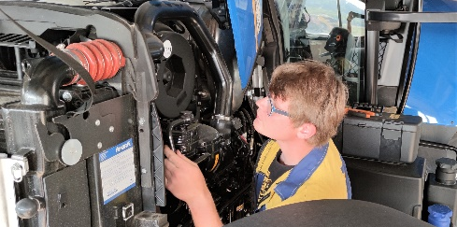
Michal - z učně novým kolegou
Michal je v kontaktu se zemědělskou technikou od malička. Znalosti si rozšířil právě v rámci „našeho“ oboru. „Zejména praxe se mi ve škole moc líbila. Se spolužákem jsme chodili do dílen na „modré“ traktory i nad rámec výuky. Doma máme vinohrady, a proto byl tento obor pro mě jasnou volbou,“ potvrdil při praktické zkoušce Michal, dnes už jeden z nových kolegů v týmu mechaniků.

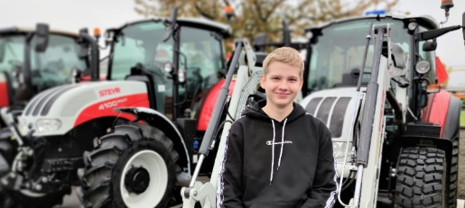
Lukáš – vítá základy diagnostiky
Také Lukáš chválí dobrý kolektiv na dílně. „Líbí se mi, že se nám zkušení mechanici opravdu věnují. Kromě mechanických prací se dostaneme i k diagnostice strojů prostřednictvím připojení na počítač a řešíme základní diagnostiku. To mě baví,“ říká Lukáš, student třetího ročníku oboru Mechanik/diagnostik zemědělské a stavební techniky.

